**SOLUCIONARIO**

P1. Calcule el valor de la siguiente serie para N términos:

*Creamos la función sumaSerie cuyo parámetro será un valor entero*

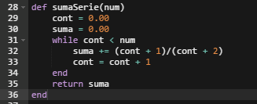

*Creamos la función test*

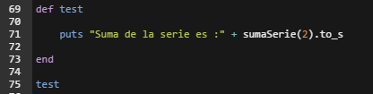

*En la consola se obtiene:*



P2. Dado un número N muestre todos sus divisores.

*Creamos las funciones imprimirLista y crearLista, los cuales operan con arreglos y listas*

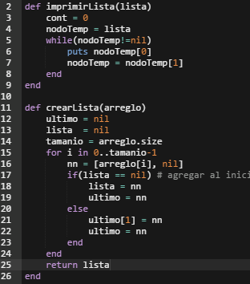

*Creamos la función nDivisores el cual opera con arreglos*

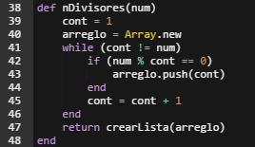

*Creamos la función principal test*

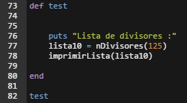

*En la consola se obtiene:*



P3. Una persona recibe un préstamo de 3000 soles de un banco a una tasa de interés de 2.0% mensual. Amortiza 250 soles al final de cada mes. Determine en cuánto tiempo termina de pagar su deuda y el valor de su última cuota. El interés se aplica al saldo del préstamo. Generalice el programa

*Creamos las funciones tiempoDeuda y ultimaCuota*

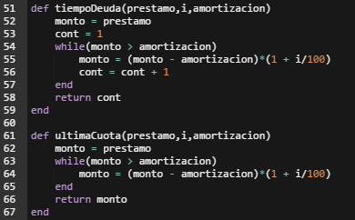

*Se define la función principal test:*

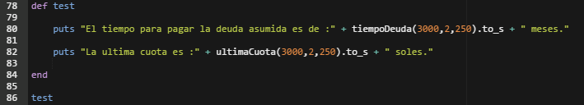

*En la consola se obtiene:*

